Zadania dla 5-6 latków

Wielkanocne ćwiczenia
Wcześniej przygotowujemy sobie kolorowe obrazki z zadaniami do wykonania. Wybrane dziecko losuje z koszyczka obrazek (można na zasadzie wielkanocnej wyliczanki: „Wielkanocna wyliczanka królik, pisklak i pisanka, raz, dwa, trzy co w koszyczku niesiesz ty?” po czym prezentuje go dzieciom i wszyscy wykonują dane ćwiczenie. Kiedy dzieci będą już wiedziały co i jak pokazywać, można pobawić się w kalambury. Możecie wymyślać sami świąteczne wyrazy np. pisanka ,zajączek …

Kolorowe zajączki
Przygotowujemy karty (z kolorowych
kartek lub malujemy) i za pomocą taśmy mocujemy je do podłogi. Ustawiamy je w dowolnej kolejności. Pierwsza opcja dla najmłodszych: wypowiadamy głośno nazwy kolorów i prosimy, żeby dziecko na nie skoczyło. Druga opcja dla starszych: prosimy, żeby skoczyły na kolor, który zaczyna się na określoną głoskę. Trzecia opcja: dziecko ma zadanie skoczyć na dane kolory oprócz jednego przez nas wybranego. Jeżeli się pomyli – odpada. Czwarta opcja: mówimy w jednym ciągu kolory kart po których ma skakać dziecko, np. zielony, czerwony, żółty, niebieski. Dobre ćwiczenie na wzmocnienie pamięci 😊.
Wyścig z jajem
Potrzebna będzie łyżka - drewniana lub zwykła, i jajko. Uwaga: żeby zminimalizować straty w jajkach, polecam sztuczne! 😉 Wyznaczamy start i metę, prosimy dziecko żeby przeniosło jajko na łyżce w taki sposób, aby nie spadło. Żeby nie było tak łatwo i przyjemnie, możemy mierzyć czas, zorganizować wyścig, zaproponować konkretny sposób poruszania się, np. tyłem, bokiem, stopa za stopą, na kolanach, wielkimi krokami, na palcach, na piętach, na bokach stóp, dołożyć przeszkody na które nie wolno nadepnąć, zawiązać oczy, z jajkiem między kolanami itd. Dziecko powinno starać się przez całą trasę trzymać wyprostowaną rękę.

Ważne: Pozwólmy dzieciom wypełniać zadania dość spontanicznie 😉

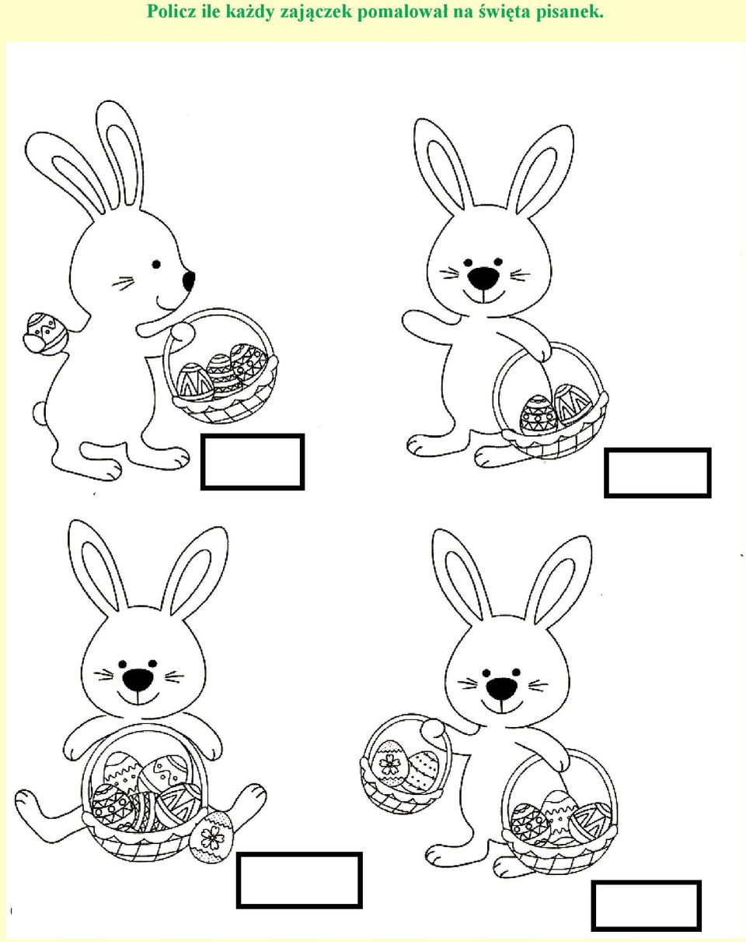

Zabawy dla 3i4 Latków

Zajączki zabawa paluszkowa
Pięć zajączków małych kica na polanie.
Gdy się jeden schowa, ile tu zostanie?
Pięć zajączków małych kica na polanie.
Gdy się dwa schowają. Ile tu zostanie?
Pięć zajączków małych kica na polanie.
Gdy się trzy schowają ile tu zostanie?
Pięć zajączków małych kica na polanie.
Gdy odejdą cztery, ile tu zostanie?
Pięć zajączków małych kica na polanie.
Kiedy pięć się schowa, ile tu zostanie?
Pięć zajączków małych już do mamy kica.
Kocha je ogromnie mama zajęczyca zaplata palce obu dłoni i lekko kołysze splecionymi dłońmi.

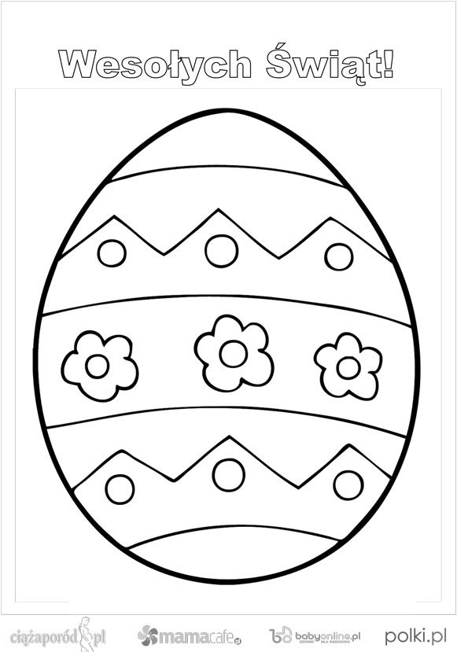
POKOLORUJ PISANKĘ WYKLEJ KOLOROWYMI WYCINANKAMI LUB OZDÓB PLASTELINĄ ZAJĘCIA DLA 3 I4 LATKÓW.
ZAJĘCIA DLA 5-6 LATKÓW
